**ЕЛЬ-4**

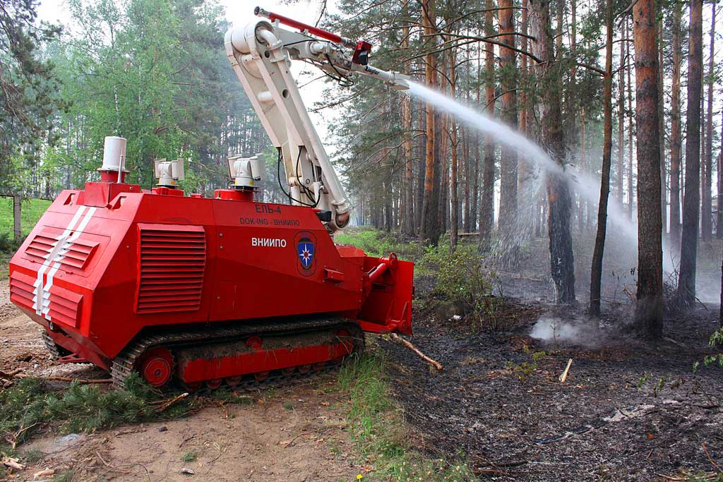

**Предназначение:**

1. проведение аварийно-спасательных работ на открытых участках местности,
2. промышленных и складских объектах (химические производства, атомные станции и
3. др. опасные для личного состава пожарно-спасательных подразделений объекты);
4. доставки огнетушащих веществ и проведения работ по пожаротушению в условиях
5. техногенных аварий, сопровождаемых повышенным уровнем радиации, наличием
6. отравляющих и сильнодействующих химических веществ в зоне работ, вероятностью
7. осколочно-взрывного поражения;
8. проведения специальных работ на месте пожара или в зоне чрезвычайной ситуации;
9. разборки конструкций зданий для доступа к зоне горения.

Для проведения аварийно-спасательных работ ЕЛЬ-4 оборудован бульдозерным ножом и гидравлическим хватом, что позволяет расчищать проходы и перемещать грузы.

Управление ЕЛЬ-4 ведется с пульта оператора с помощью видеокамер, установленных на роботе. В настоящее время ведутся работы по созданию системы высотного видеонаблюдения, которую возможно применить и для ЕЛЬ-4, в качестве визуального контроля за его движением, а также и координации аварийно-спасательных работ в реальном масштабе времени.

**Технические характеристики**

|  |  |
| --- | --- |
| Масса снаряженная | 9,2 т |
| Масса в сухую | 7,2 т |
| Габаритные размеры с инструментами | 3648 × 2000 × 1975 мм |
| Габаритные размеры без инструментов | 3131 × 1983 × 1734 мм |
| Параметры двигателя | Perkins 1106C-E60TA129,5 кВт |
| Преодолеваемый подъём на твёрдом сухом грунте с полной нагрузкой | 30° |
| Масса груза переносимого схватом | до 500 кг |
| Дальность водяной пушки (вода) | 70 м |
| Дальность водяной пушки (пена) | 50 м |
| Расход воды на стволе-мониторе | 1200 л/мин |
| Скорость передвижения | до 10 км/ч |
| Управление с ПДУ по радиоканалу на открытой | до 2000 м |
| Объём водяного бака | 1,4 т воды + 0,5 т пены |

**Применение РТК Ель-4**

1. В летом 2010 года «Ель-4» был использован для тушения пожаров в непосредственной близости к Федеральному ядерному центру Саров (Нижегородская область).

2. В 2011 году комплекс «Ель-4» был успешно применён при пожарах на 99-м военном арсенале в поселке Урман (Башкирия) и 102-м военном арсенале рядом с посёлком Пугачёво (Удмуртия).